揭阳市声环境功能区划图集（调整）
（征求意见稿）

二〇二一年四月

目 录
附图1 揭阳市声环境功能区划结果 1
附图2 榕城区声环境功能区划结果 2
附图3 揭东区声环境功能区划结果 3
附图4 揭西县声环境功能区划结果 4
附图5 惠来县声环境功能区划结果 5
附图6 普宁市声环境功能区划结果 6
附图7 空港区声环境功能区划结果 7
附图8 大南海石化工业区声环境功能区划结果 9

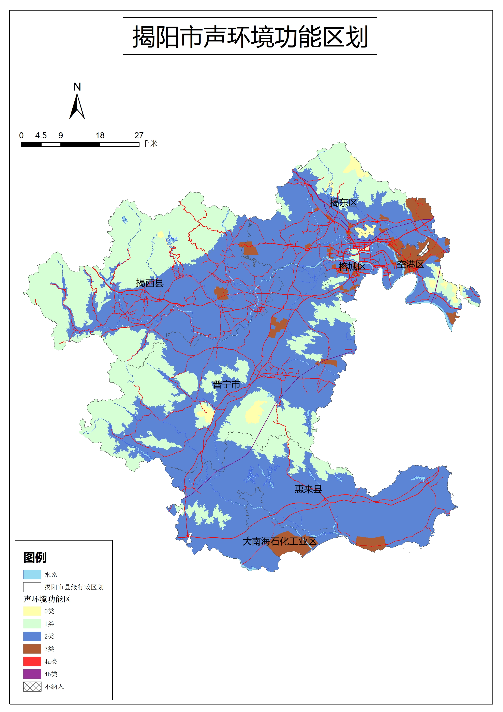
附图1：揭阳市声环境功能区划结果

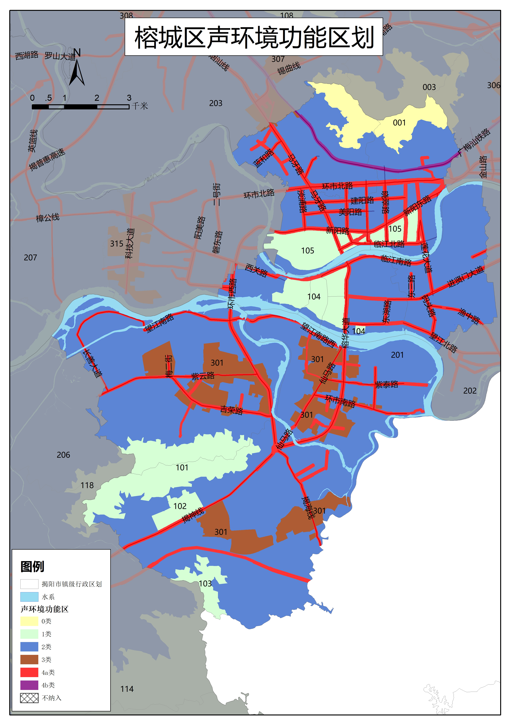
附图2：榕城区声环境功能区划结果

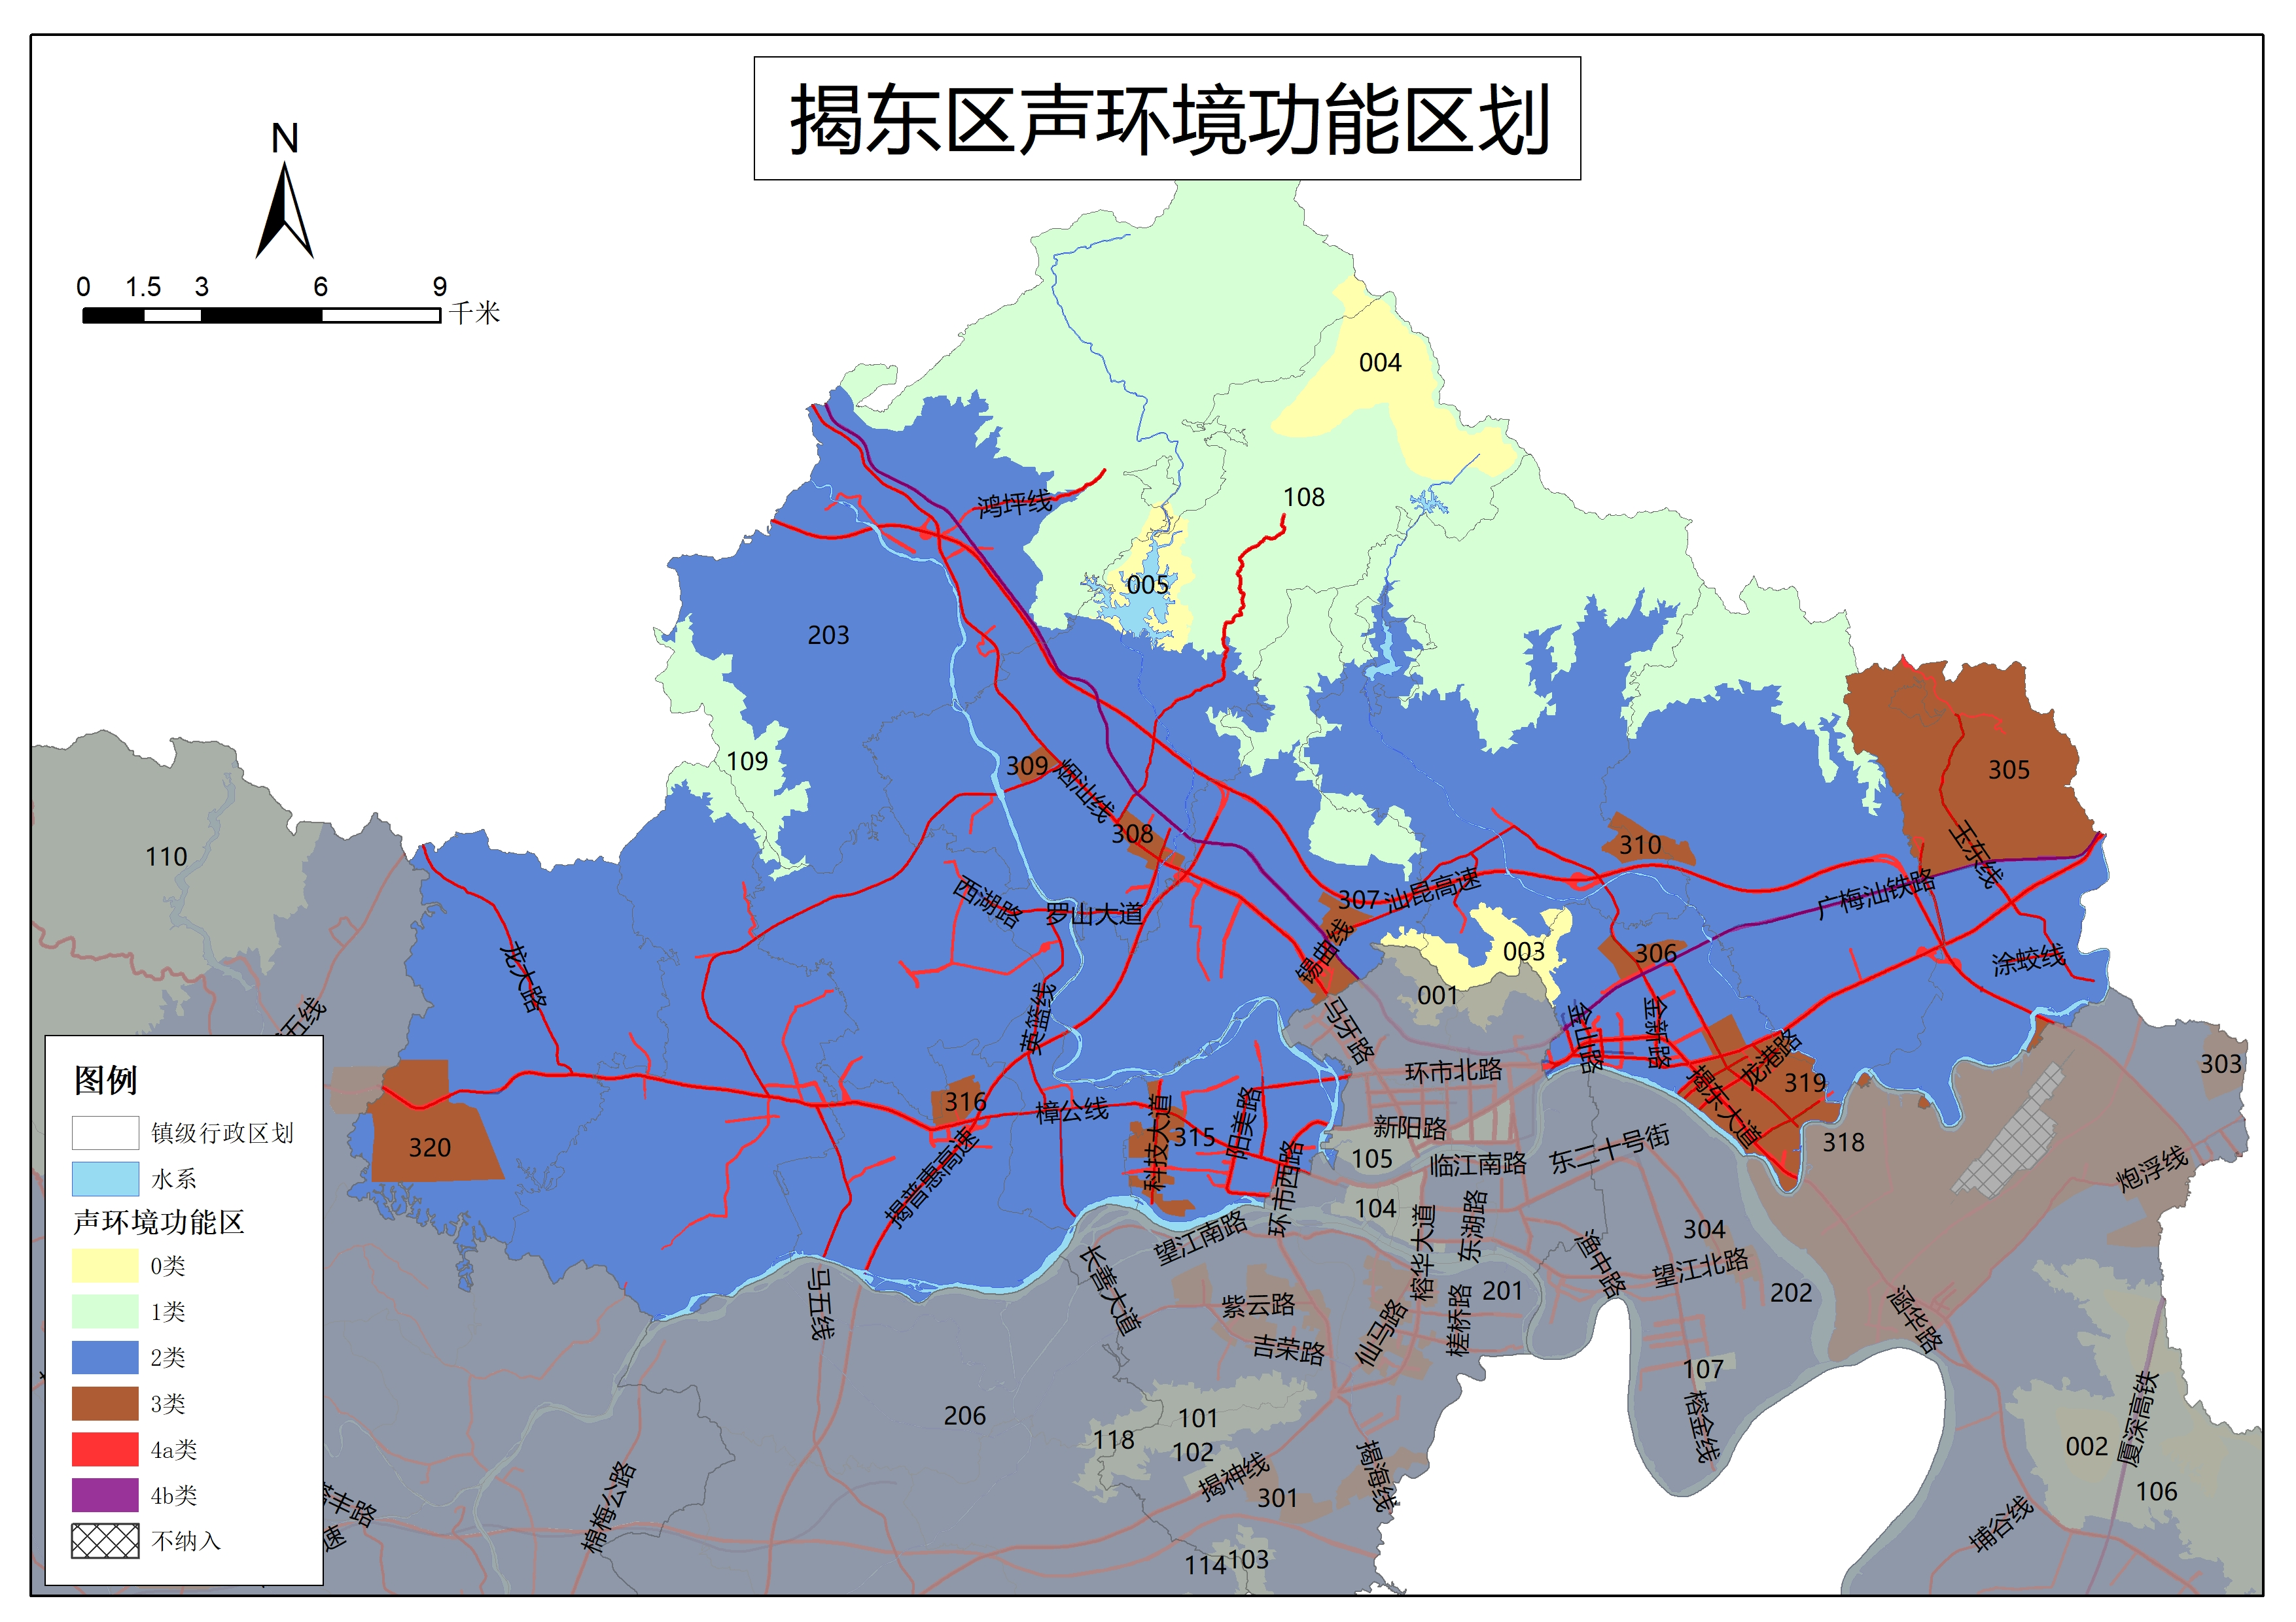
附图3：揭东区声环境功能区划结果
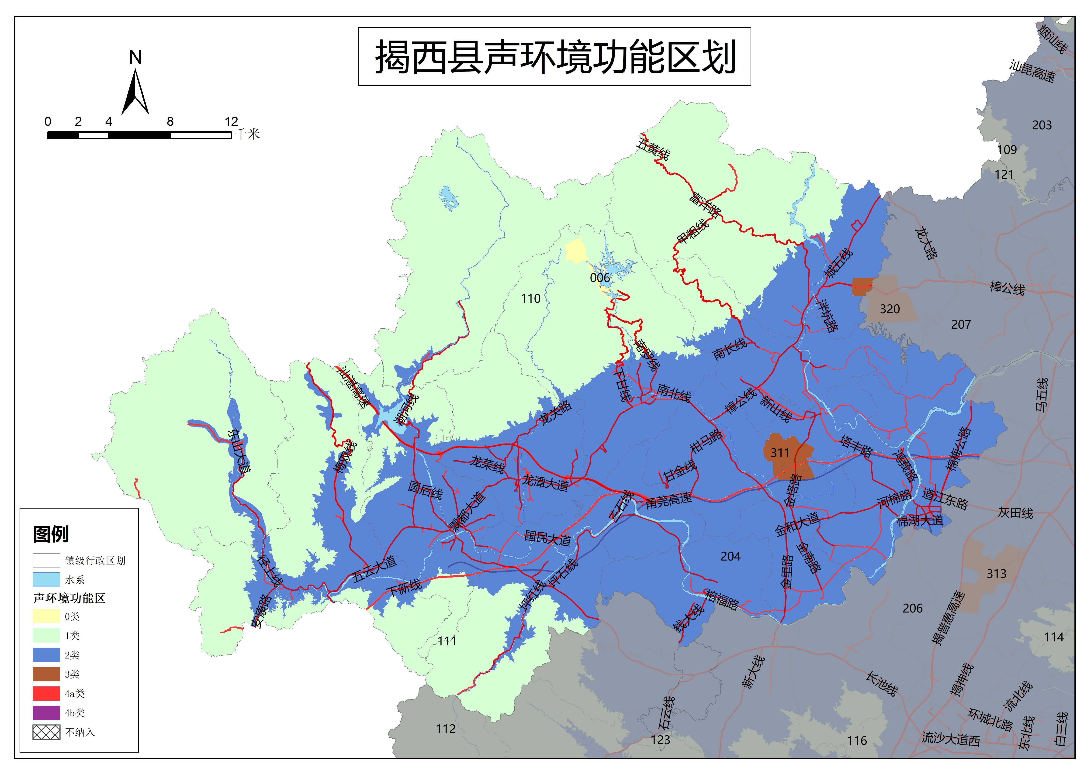
附图4：揭西县声环境功能区划结果
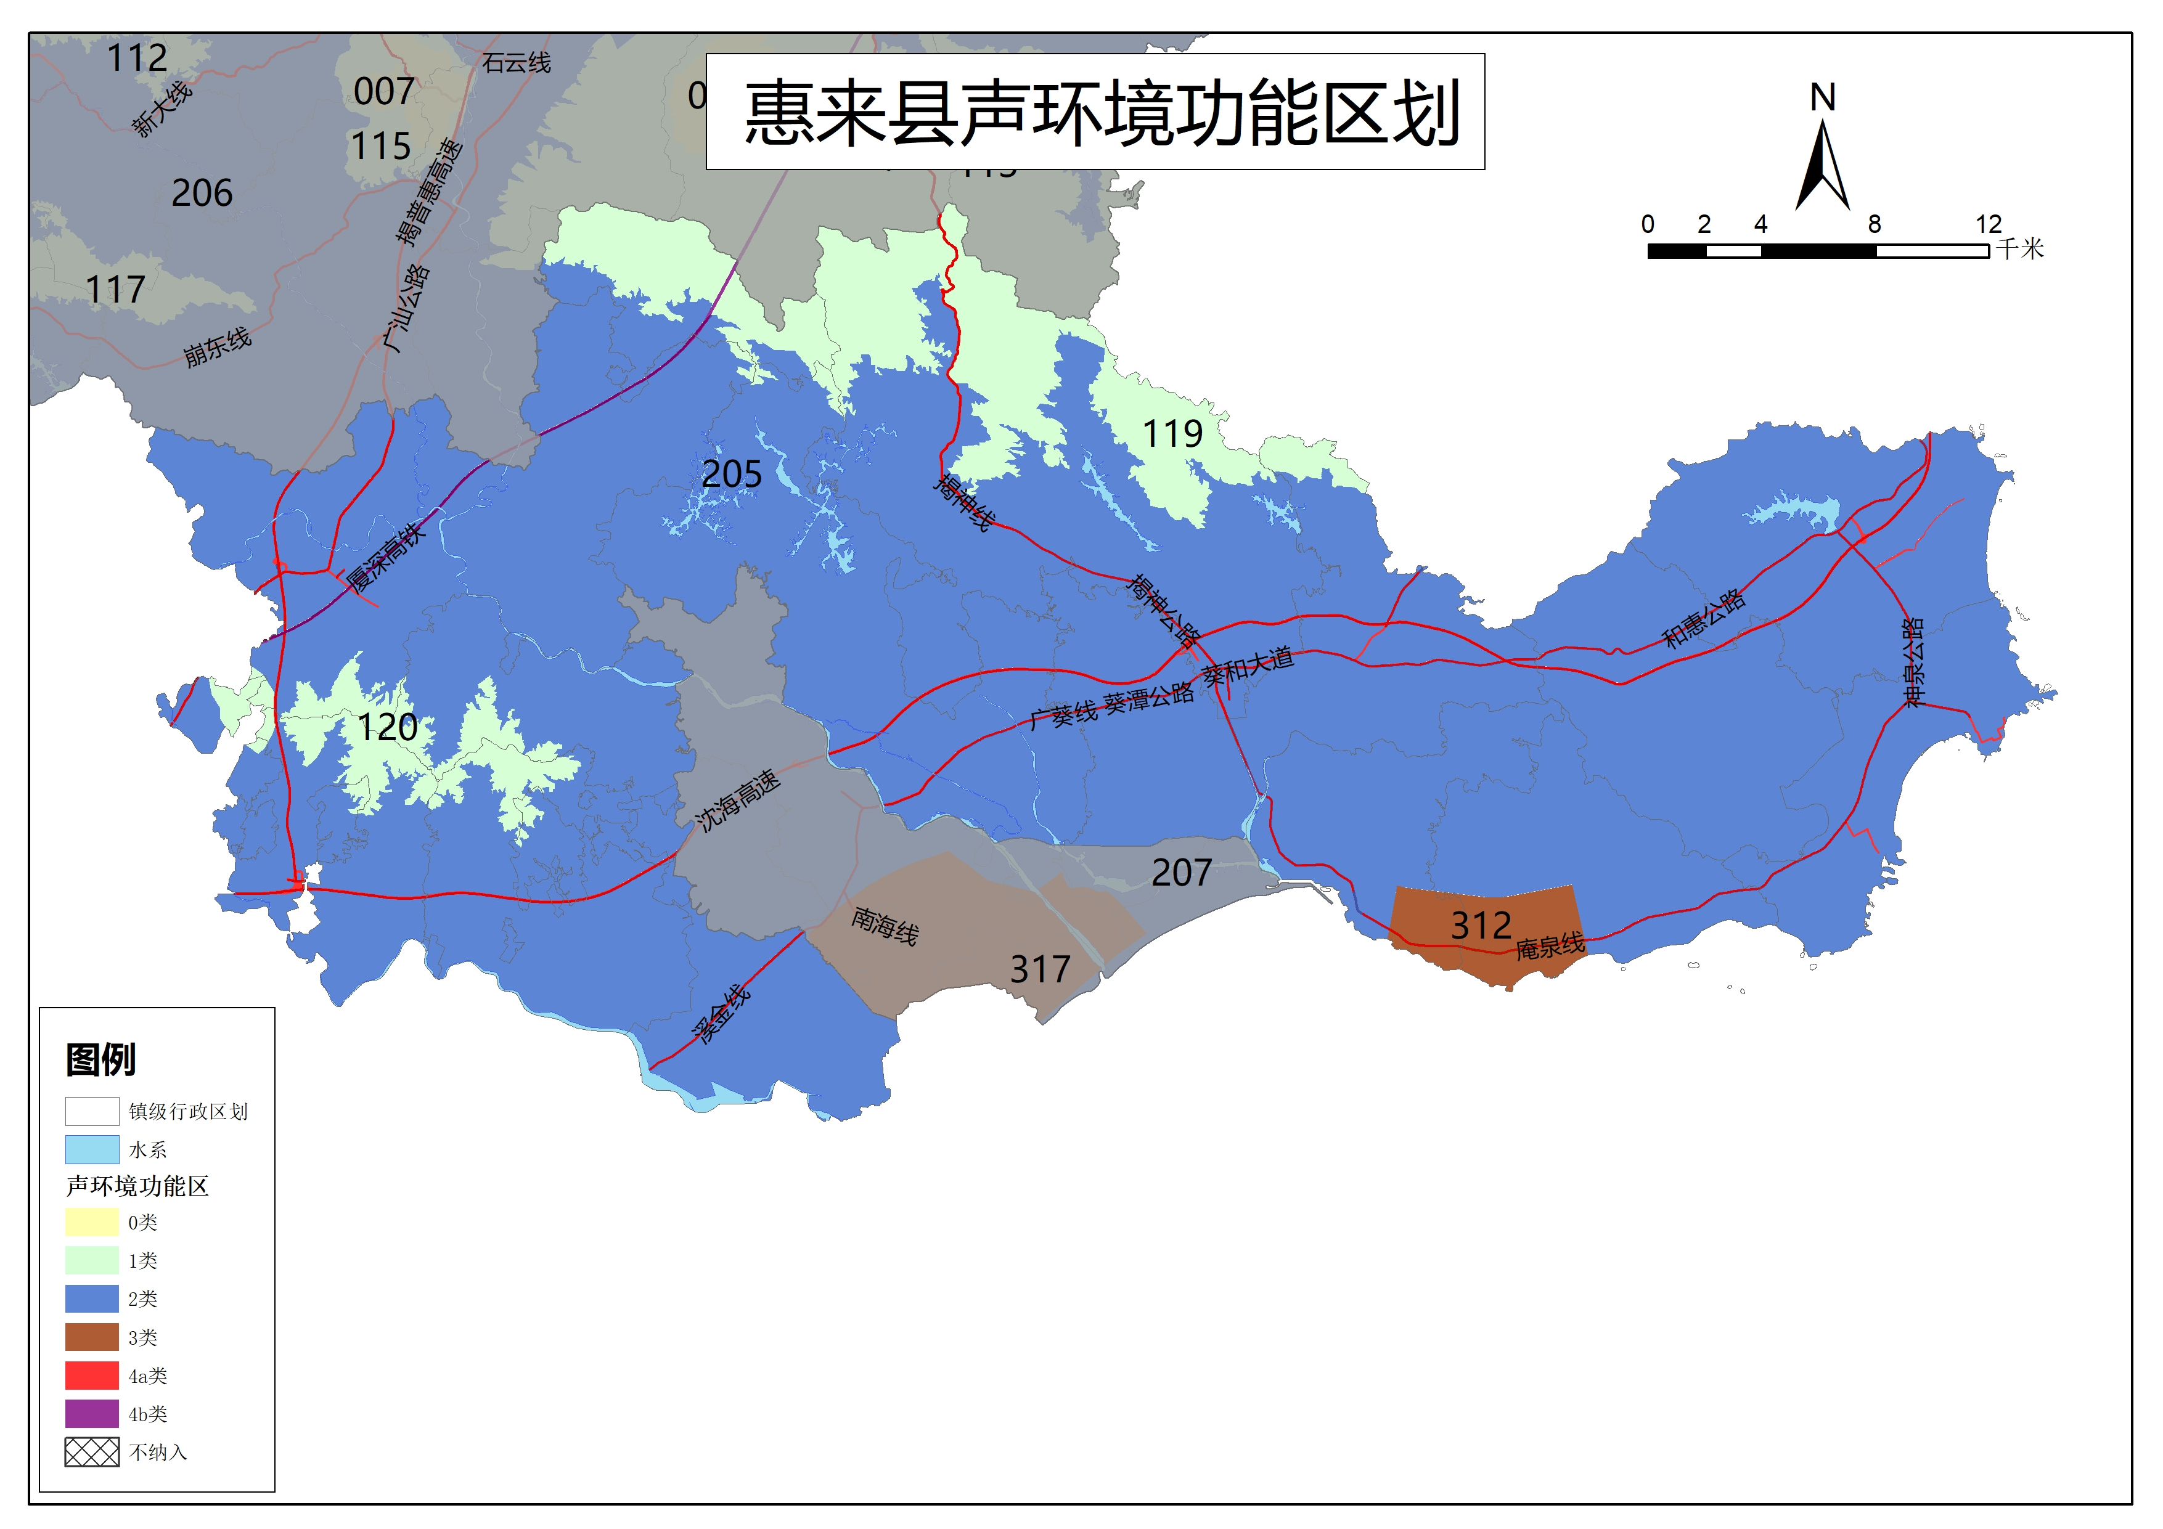
附图5：惠来县声环境功能区划结果
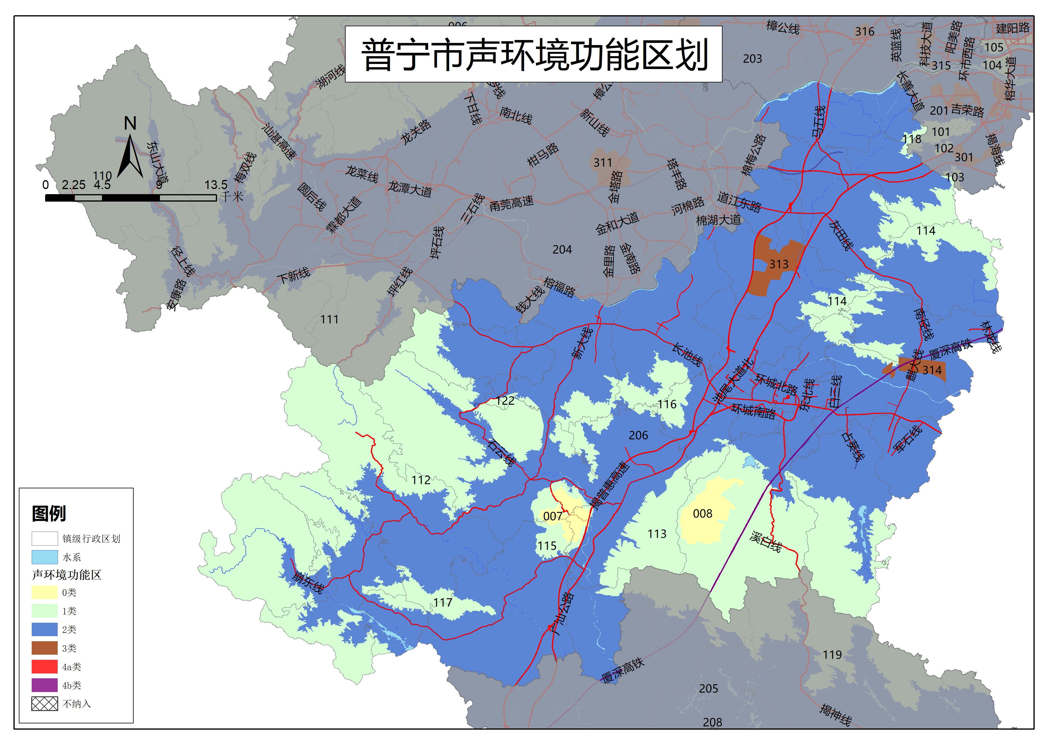
附图6：普宁市声环境功能区划结果
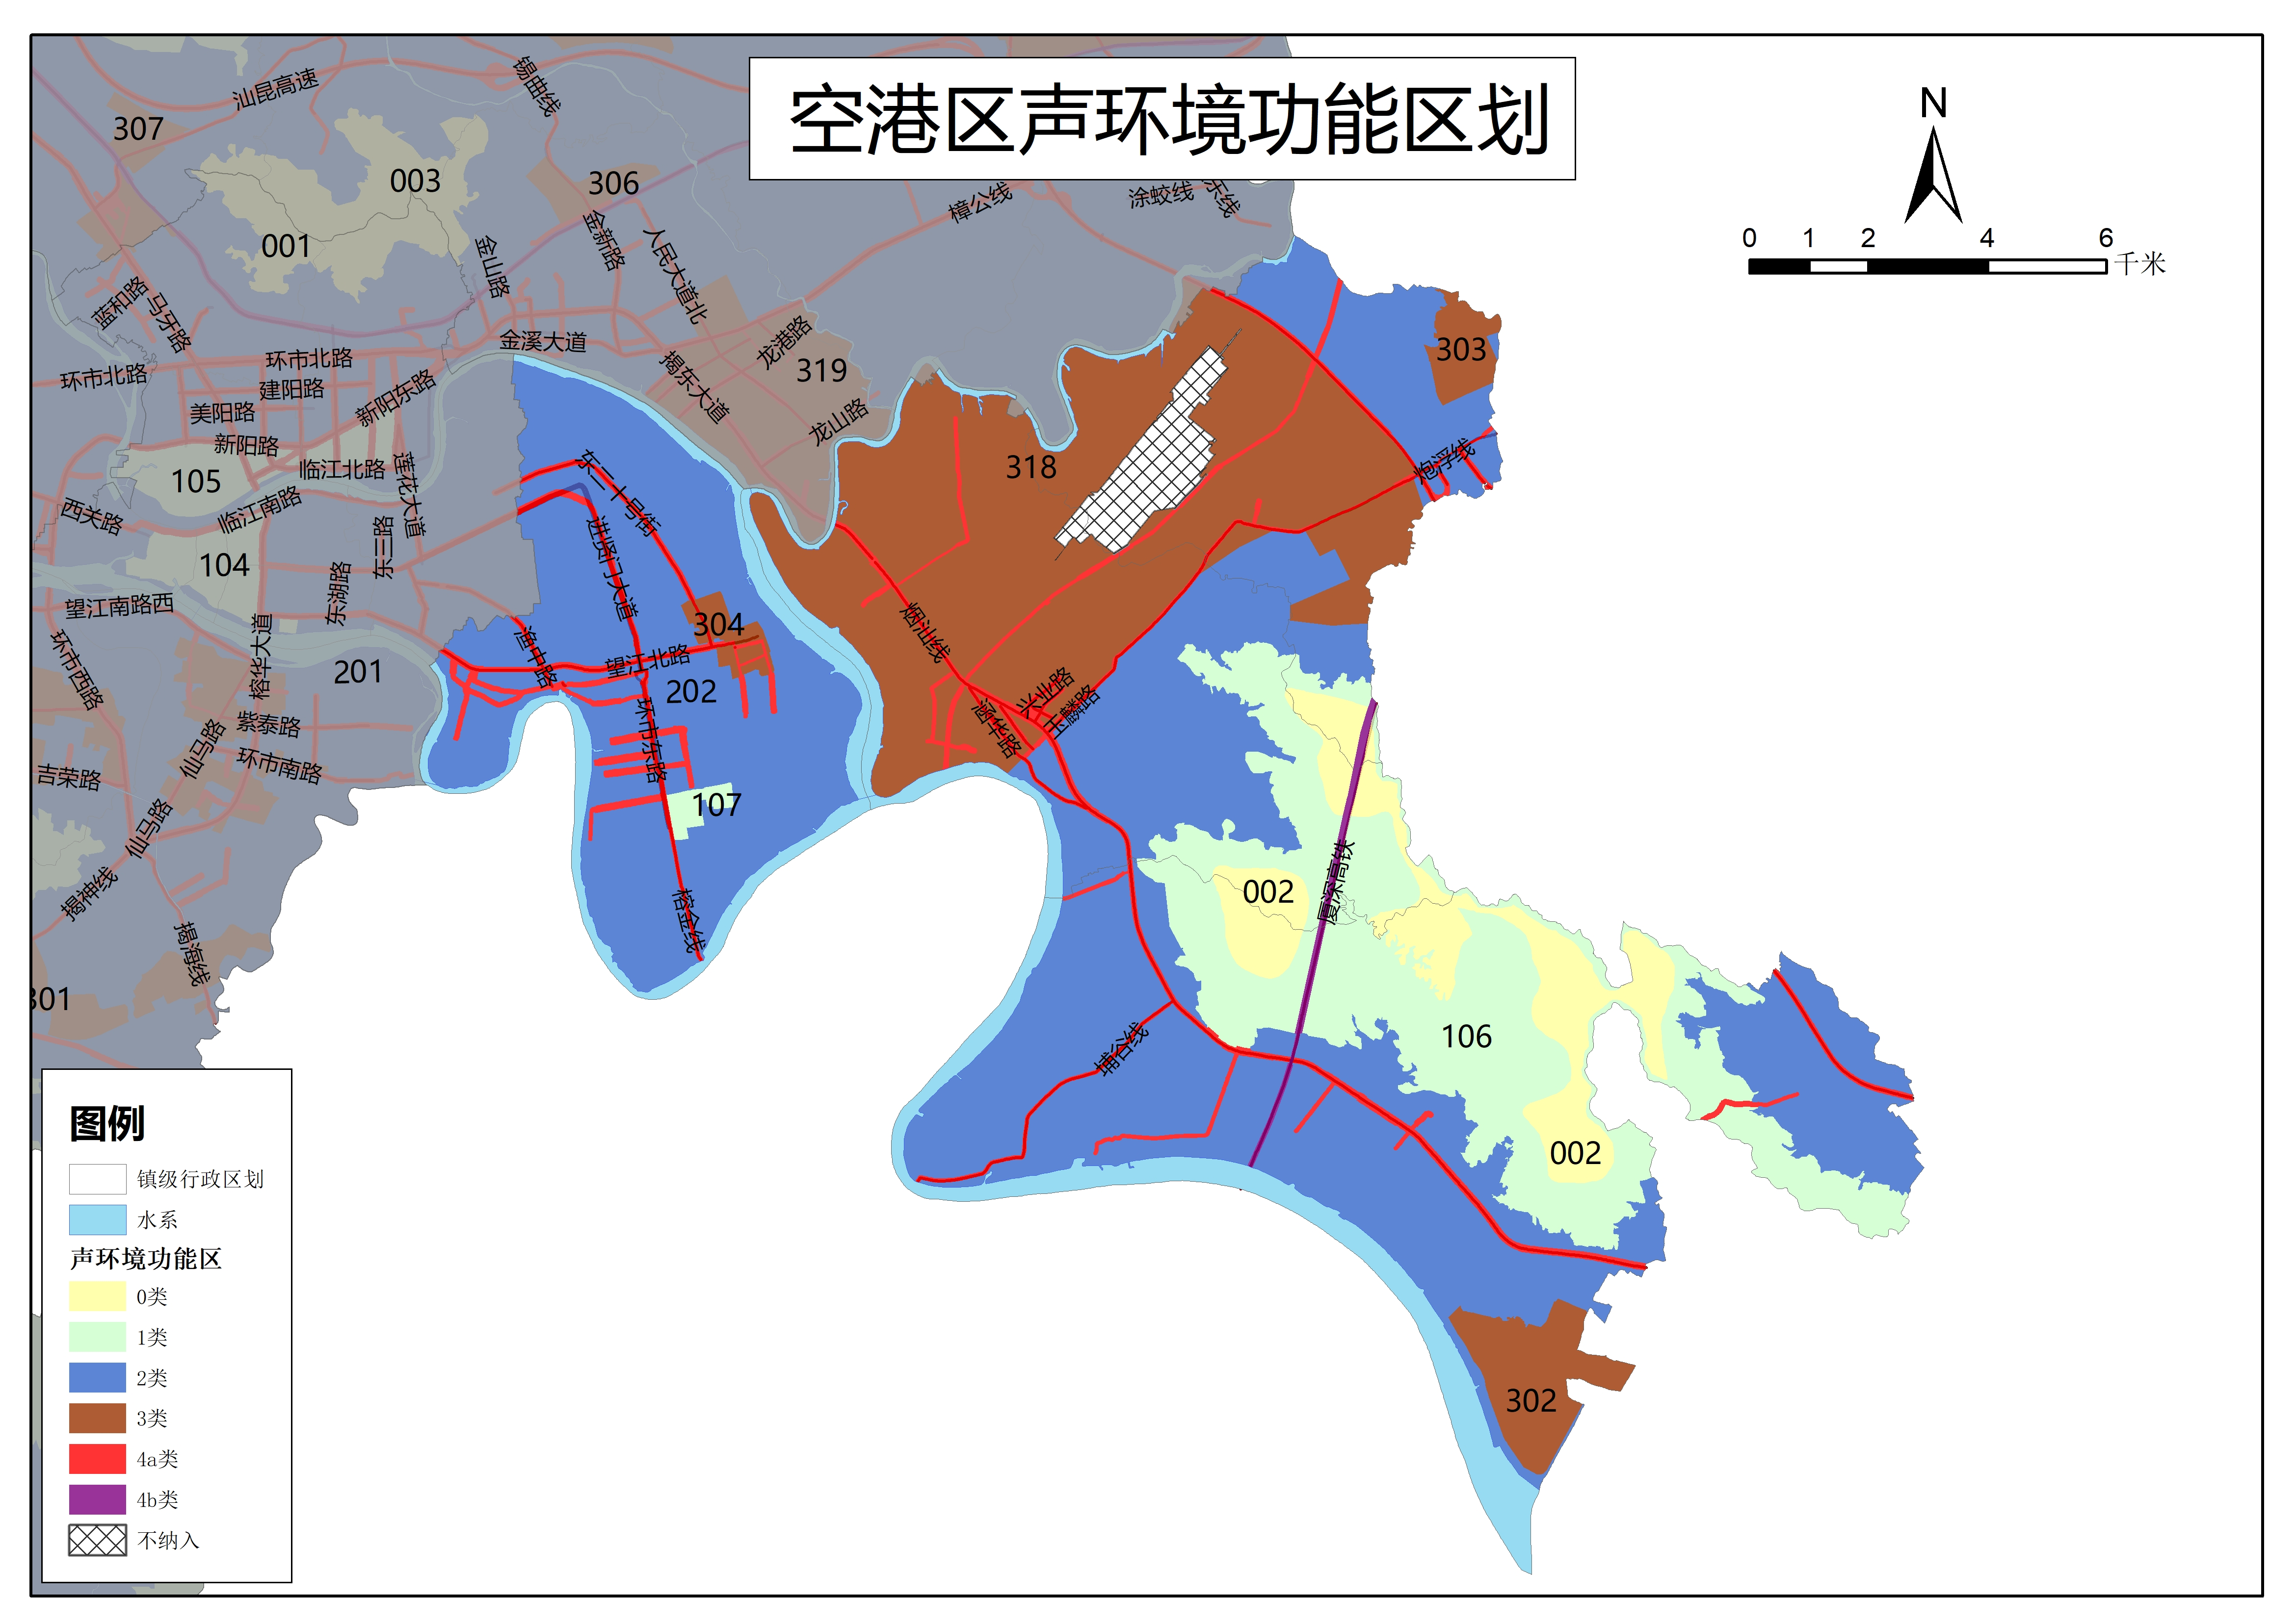
附图7：空港区声环境功能区划结果
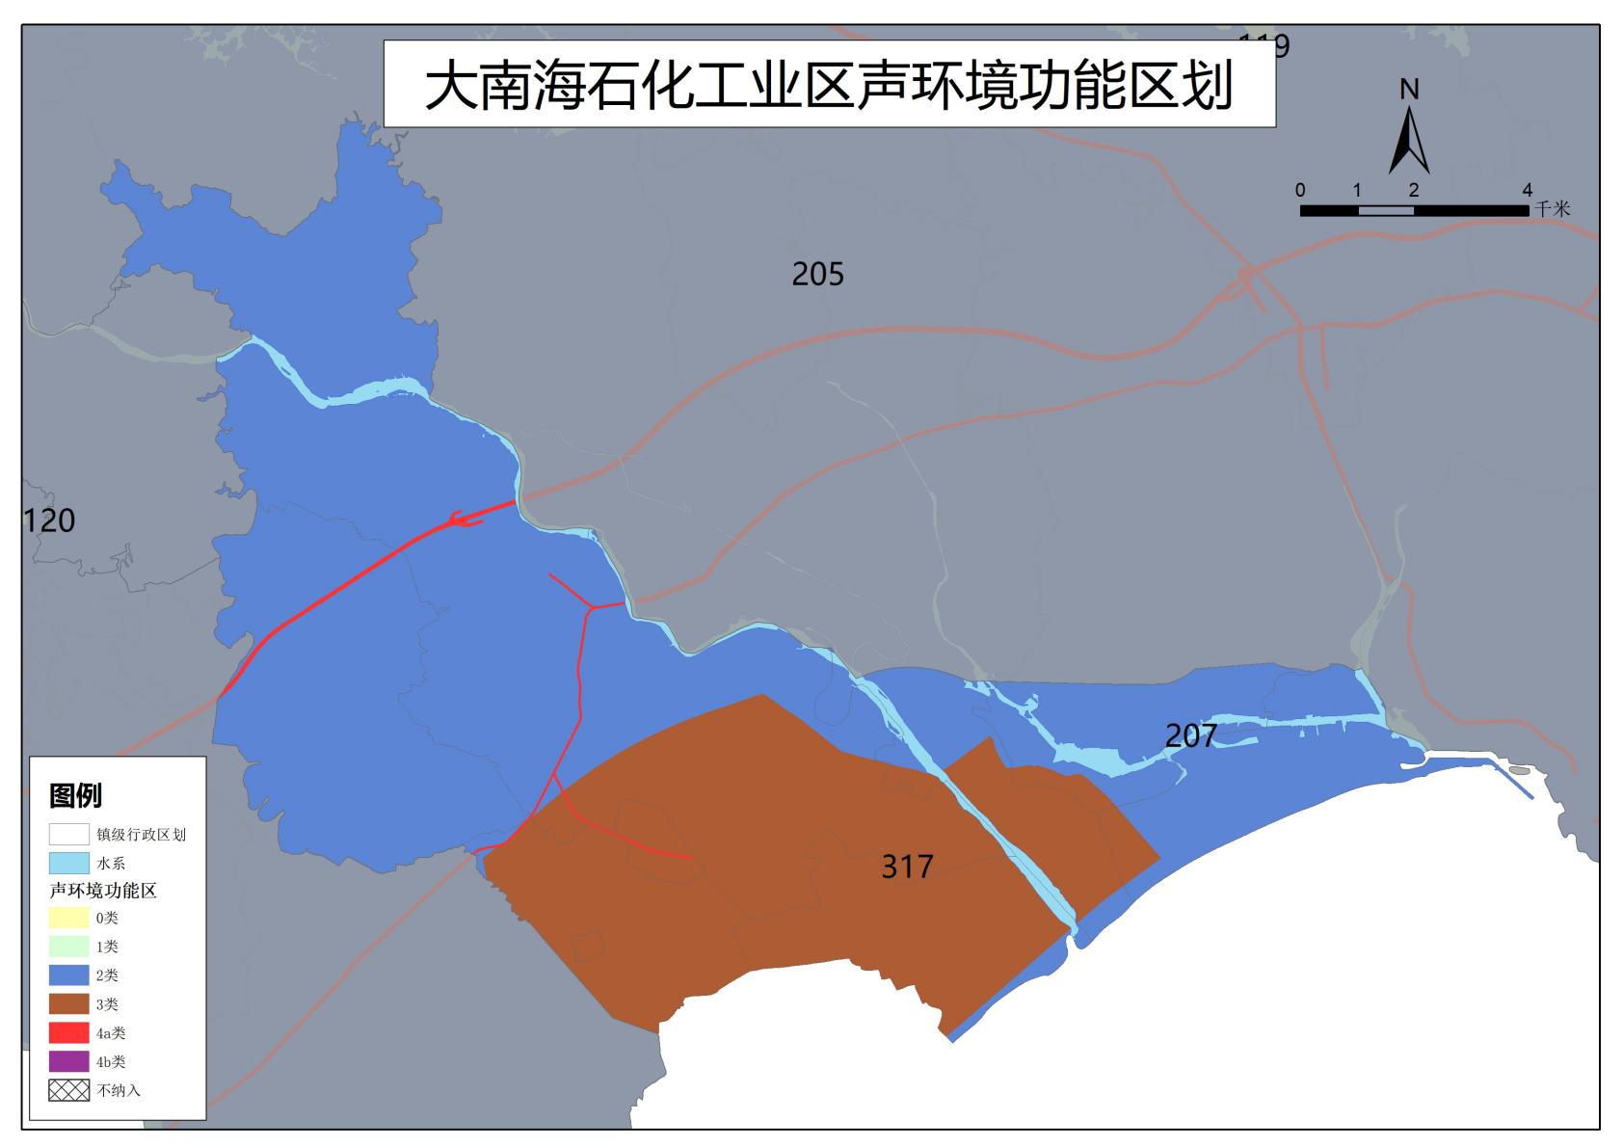
附图8：大南海石化工业区声环境功能区划结果

